Ақан ауылының Ақан негізгі орат мектебінің педагог-психологының 2022-2023 оқу жылының есебі.
Жұмыстың мақсаты: Оқу процесіне қатысушыларға психологиялық қолдау көрсету, оқушылардың толық ақыл-ой дамуына және олардың жеке басын қалыптастыруға қажетті психологиялық жағдайларды қамтамасыз ету.
Жалпы жоспар бойынша тамыз айында даярлық тобы мен 2-9 сынып оқушыларының мектепте психологиялық дайындықтарын анықтап тізімін жасап толық мәлімет картасы жасалды.Мектепке даярдық тобының оқушыларының мектепке психологиялық даярлығын анықтау мақстында психодиагностикалық жұмыс бағыты бойынща К.Ирасик тесті алынып нәтижесі шығарылып қорытынды жасалынды .Бастауыш сыныптан орта буынға өткен оқушылардың орта буынға өткен бейімделуін анықтаына байланысты Н.Г Луксанова тесті алынып ,оқушылардың бейімделуі қалыпты жағдайда екені анықталды .

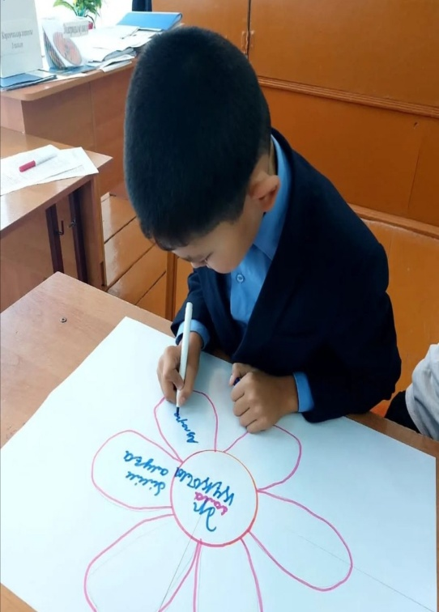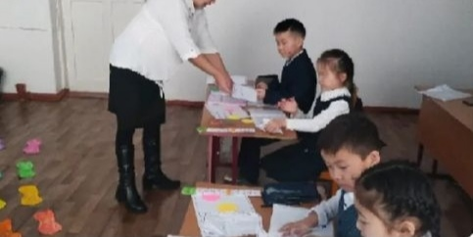
Диагностикалық қызмет бойынша диагностикалық қызмет жеке жұмыс түрі ретінде (когнитивтік қабілеттерін дамыту, жеке даму проблемаларын талдау, түзету және дамыту іс-шаралары үшін топтарды қалыптастыру мақсатында), сондай-ақ жекелеген консультациялардың құрамдас бөлігі ретінде ұсынылды. Топтық диагностика шеңберінде келесі тесттер өткізілді:
      - Даярлық тобы оқушыларының мектепке деген дайындықтарын анықтау.(Керн-Йерасик әдісі)
      - Оқушылардың эмоционалдық күйін диагностикалау (Басса Дарки тесті)
      - Социометрия
      - Кәсіби қызығушылықтар мен мүмкіндіктерді диагностикалау (Профиль әдістемесі)
      - Оқушылардың өзін-өзі бағалау деңгейін анықтау (Өзін-өзі бағалау әдістемесі)
Консультация барысында проблеманы және оның себептерін диагностикалау, негізінен проективтік әдістерді, диагностикалық сұхбат пен байқауды қолдану арқылы жүргізілді.Психологиялық диагностика үшін талаптарды қанағаттандыратын диагностикалық әдістердің жиынтығы болды және қиындықтарды бөліп, себептерін анықтауға мүмкіндік берді. Бұл, өз кезегінде, одан әрі даму және консультациялық жұмыстарды жоспарлауға, сондай-ақ қиындықтарды жеңу бойынша ұсынымдар жасауға мүмкіндік берді. Жүргізілген диагностикалық жұмыстарды бағалау, қолда бар техника және өз кәсіби білімі оқушылардың әртүрлі мәселелерін және құқық бұзушылықтарын нақты және толық анықтауға мүмкіндік береді деп қорытынды жасауға болады. Дегенмен, болашақта диагностикалық әдістерді диагностикалаудың тиімділігін арттыру үшін толықтырулар қажет.
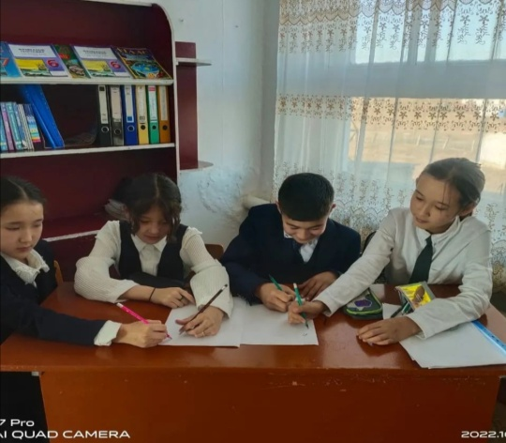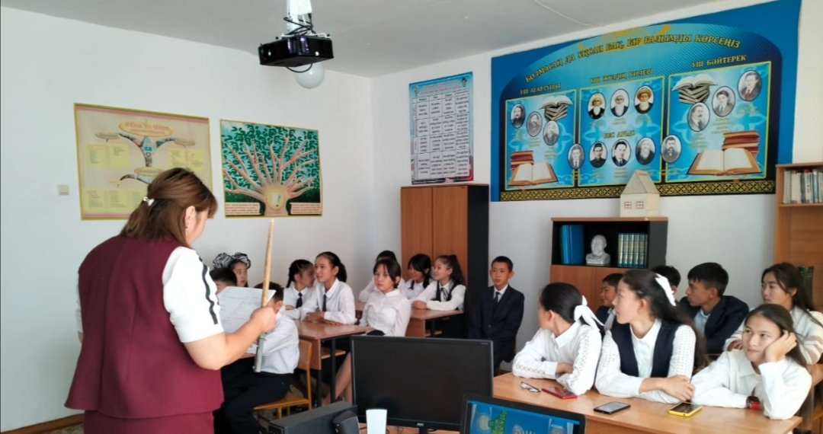
Психологиялық қызметтің басшылығымен жоспар бойынша қыркүйек-қазан,қараша, желтоқсан айларында 5-9 сынып оқушылары арасында аутодеструктивті мінез құлықтың алдын алу және «қауіп тобындағы» оқушыларды анықтау мақсатында зертеу жұмыстары жүргізілді. Зерттеуден 5-9 сыныптардан 20 оқушы өтті. Қыркүйек айында бесінші сынып оқушыларынан Филлипстің мектеп мазасыздығы әдістемесі алынды. Қазан айынды алтыншы сынып оқушыларынан Филлипстің мектеп мазасыздығы әдістемесі алынды. Қараша айында сегізінші сынып оқушыларынан СБЗ (ИСН) сауалнамасы алынды. Қараша тоғызыншы сынып оқушыларынан СБЗ (ИСН) сауалнамасы алынды. Зерттеу нәтижесі бойынша аутодеструктивті мінез-құлықты оқушы анықталған жоқ.
Желтоқсан айында 6-7 сынып оқушылары арасында суицидтің алдын алу және «қауіп тобындағы» оқушыларды анықтау мақсатында зерттеу жұмыстары жүргізілді. Сауалнамадан 6-7 сыныптардан 12 оқушы өтті.

5-7 сынып оқушылары Г.Айзенкің «Психикалық күйдегі өзін-өзі бағалау» әдістемесі арқылы зерттеуден өткізілді.
Зерттеудің нәтижесінде:
Аутодеструктивті мінез-құлықты оқушы анықталған жоқ.
«Қауіп тобына» жататын - оқушы анықталған жоқ.
Ата-аналар жиналысында психологиялық мәдениеттерін жетілдіру мақсатында кеңестер берілді:
- жағымды сипатта әңгімелесе отырып, баланың жағдйын сұрау;
- түрлі сұрақтар қоя отырып, болашаққа жоспар құруға көмектесу;
- балаңызды жаңа істерге жетелеу;
- үйдегі міндеттерді орындаудың жаңа тәсілдерін ойлап табу;
- баланың күн тәртібін қадағалау;
- үнемі қозғалыстағы спорт түрлерін қатыстыру;
Балаларда суицидтің алдын-алу үшін мұғалімдерге кеңес:
- баланың өз күші мен мүмкіндігіне;
- белсенділігін арттыру;
- түсіністік және жанашырлық таныту;
- баланың тәртібін қадағалау, оның өз қатарындағыларымен қарым-қатынасын сраптау;
- мектеп әкімшілігінің мұғалімдер мен оқушы арасындағы қарым-қатынас стилін қадағалап, мән беріп отыру. т.с.с;
5 сынып оқушыларымен орта мектепке бейімделу процесін психологиялық сүйемелдеу бағдарламасы аясында, аутодеструктивті мінез құлықтың алдын алу мақсатымен ««Мен өзімді мақтай аламын»» атты психологиялық тренингі өткізілді. Қараша айында «Стрестен арылу жолдары» 7-9 сынып оқушыларына психологиялық кеңестер берілді.
Желтоқсан айында «Өзіңді эмоционалды тұрғыда сақтаудың 10 ережесі» психоконсультация 5-6 сыныптарға психологиялық кеңес берілді.
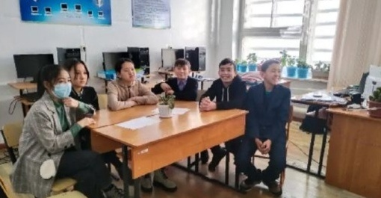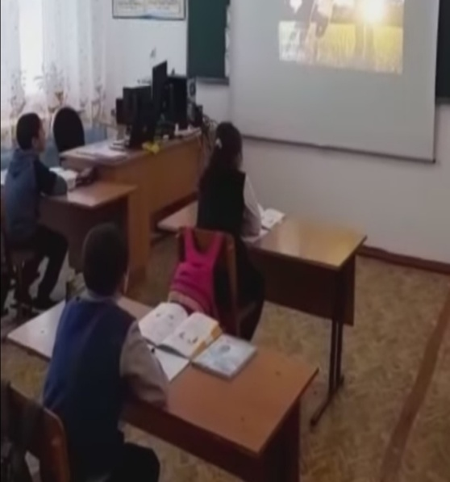

Түзету және дамыту бағыты 5-9 сынып оқушыларымен топтық даму жұмыстары бейімделу және когнитивтік, эмоционалды-мінез-құлық және коммуникативтік салаларда қиындықтарды жеңу үшін қажетті қасиеттерді дамытуға бағытталған. Осы оқу жылында бірнеше топ түзету-дамыту іс-шаралары өткізілді. Негізгі контингент - 5 сынып оқушылары. Сондай-ақ 6 және 8 сынып оқушыларымен жеке жұмыс жүргізілді. Жеткіншектермен жеке бас ерекшеліктерін дамыту және қарым-қатынасқа нашар түсетін оқушылармен «Көңіл күй кімге байланысты болады »түзету жұмыстары жүргізілді.Треннингтер өткізілді.
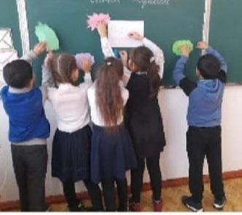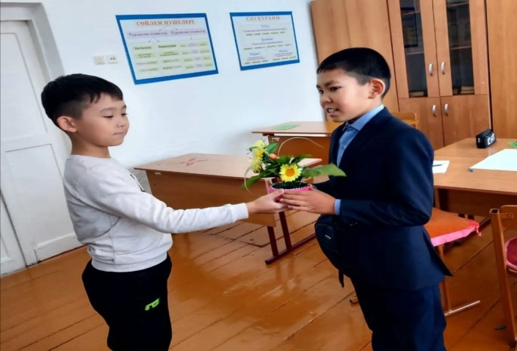
Түзеу-дамыту жұмыстарының негізгі тақырыбы:
• назарын аудару
• эмоционалды жағдайды түзету
• стресстік жағдайлармен жұмыс істеу
• агрессиямен жұмыс істеу
• коммуникативтік дағдыларды дамыту
Оқу үлгеріміне ,ойлау есте сақтау қабілеттерін дамыту мақсатында трениг жұмыстары сапалы өткізіліп отырылды. Оқушылармен өткізілген топтық дамыту жұмыстары өте табысты деп санауға болады. Сонымен қатар, ол білім, бағдарламалар құрылымы мен әдіснамалық жабдықтардағы кейбір кемшіліктерді анықтады, осылайша даму іс-шараларын одан әрі жетілдіруге арналған негізгі бағыттарды анықтады.
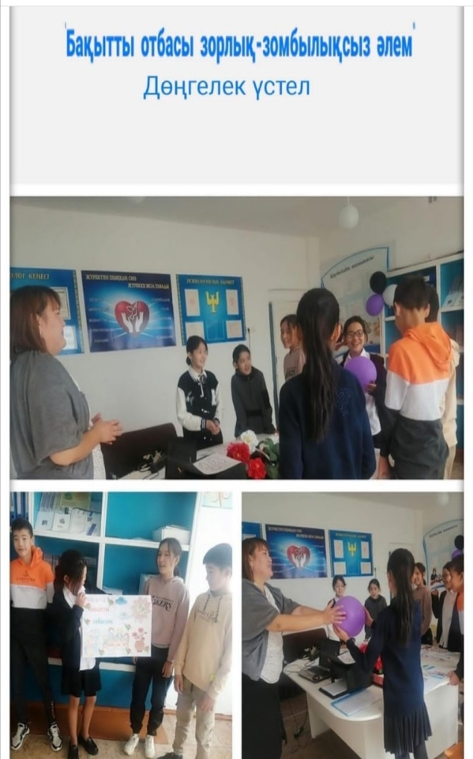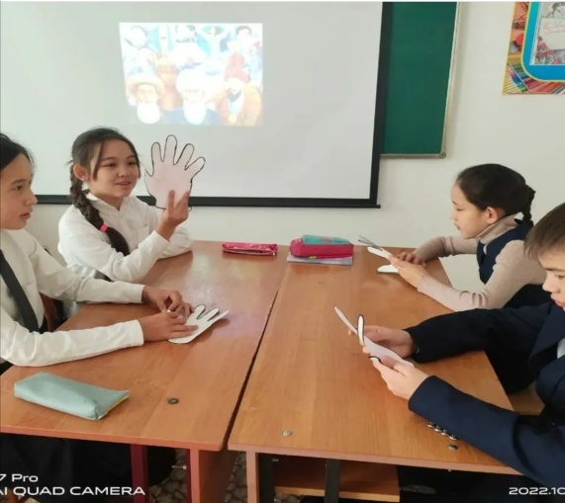
Консультациялық бағыт жартыжылдық тоқсанда оқушылар үшін (бірінші және қайталанатын) консультациялар өткізілді, сондай-ақ мектеп мұғалімдері үшін және ата-аналар үшін консультациялар өткізілді.
Атқарылған консультация жұмыстары .Құрбыларымен қарым-қатынаста қиындықтар.Эмоционалдық және мінез-құлық қиындықтары (агрессиялық, алаңдаушылық, демонстрациялық және т.б.) Ата-ана мен бала арасындағы қарым-қатынастардағы мәселелер.Кәсіби өзін-өзі анықтауда қиындықтар. Оқу қиындықтары.Топтық диагностиканың нәтижелері бойынша кеңес берілді.
Кеңес беру барысында келесі міндеттер шешілді: Сұрау салуды түсіндіру және нақтылау;Құқық бұзушылықтардың ықтимал себептерін анықтау үшін психологиялық тарихты жинау;Оқушыларға, сондай-ақ мұғалімдерге және ата-аналарға оқыту және құқық бұзушылықтарды жою мәселелері бойынша ұсынымдар; Сұрау бойынша одан әрі жұмыс істеу үшін жоспар құру. Тұтастай алғанда, жартыжылдық тоқсанда жүргізілген консультативтік жұмыс тиімдірек болып, консультациялық қызметтің барлық қажетті міндеттерін шешуге мүмкіндік беретін деп санауға болады. Осыған байланысты болашақта жағдайды талдау және анықтау қажет. Сондай-ақ, ата-аналардан кеңес алу үшін сұраныстардың төмен болуына назар аудару қажет. Келесі тоқсанда біз ата-аналармен қарым-қатынасымызды күшейтуіміз керек.
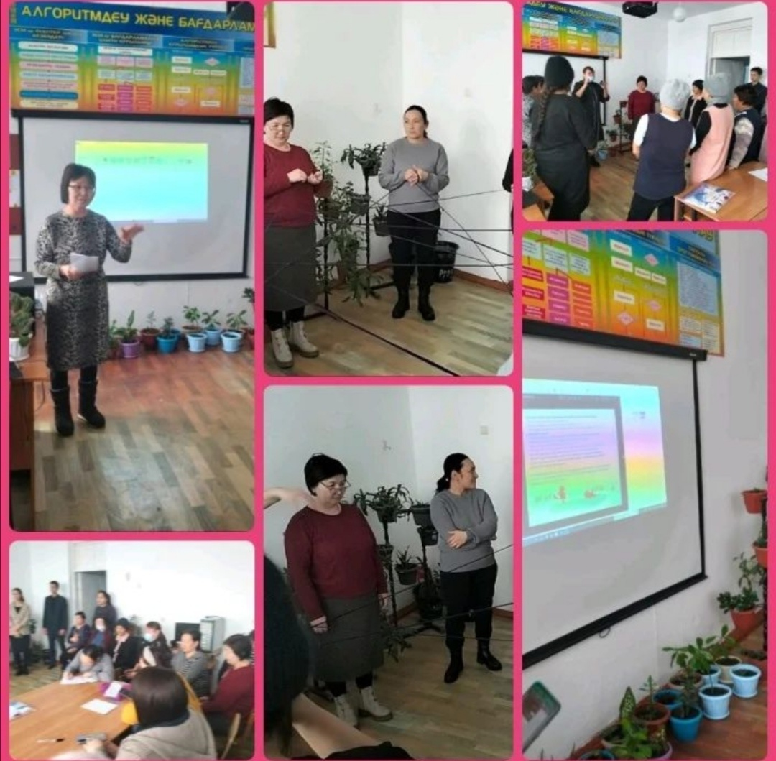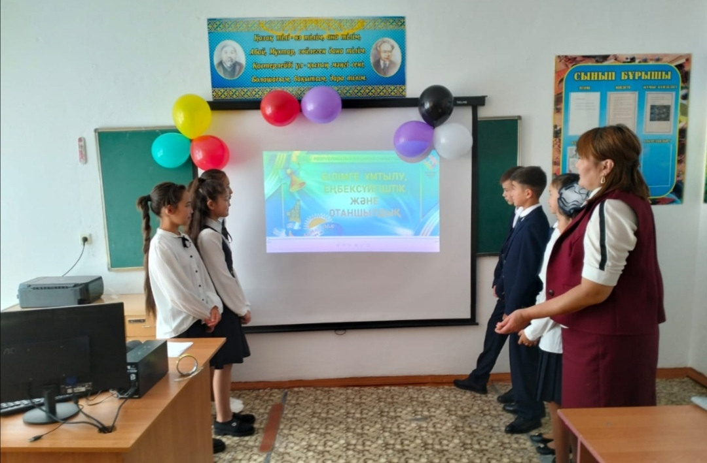
Әдістемелік жұмыс келесі бағыттар бойынша жүргізілді:1. Даму, түзету және білім беру бағдарламаларын әзірлеу. Биылғы оқу-әдістемелік жұмыстың нәтижелері: а) жазу бағдарламаларына арналған материалдарды іріктеу, талдау және жүйелеу; б) топтық және жеке түзеу және дамыту жұмыстарын бағдарламалау; в) оқушыларға сабақ сағаттарын әзірлеу; г) ата-аналық жиналыстарда сөз сөйлеу бағдарламаларын әзірлеу және жазу; e) диагностикалық әдістердің деректер базасын құру.
2. Диагностикалық нәтижелерді өңдеу және талдау, оқушыларға, мұғалімдерге және ата-аналарға ұсыныстар дайындау
3. Балаларды дамыту және тәрбиелеу мәселелері бойынша әдебиеттерді талдау
4. Мұғалім-психологтың құжаттамасын рәсімдеу
Өткен кезеңдегі әдістемелік жұмыс өте жемісті деп бағалануы мүмкін. Болашақта, іс-әрекеттерді талдау негізінде, қолданыстағы бағдарламаларды жетілдіру және білім беру процесіне қатысушылардың қажеттіліктерін қанағаттандыру үшін жаңаларын әзірлеу қажет. Сонымен қатар, педагогикалық кадрлармен өзара әрекеттесу бағдарламаларын және дарынды балалармен жұмыс істеу бағдарламаларын дамытуға көбірек назар аудару қажет. Жүргізілген барлық жұмыстарды талдай отырып, барлық іс-шаралар ұзақ мерзімді жұмыс жоспарына және барлық салаларға сәйкес жүзеге асырылған деп айтуға болады. Жүргізілген жұмыс біздің өзіміздің кәсіби мүмкіндіктерімізді анықтауға, сондай-ақ өз қызметімізді жүзеге асырудың негізгі жолдарын және болашақта кәсіби өсуін анықтауға мүмкіндік берді.
Жарты жылдық тоқсанда аудандық семинарларға қатысып психолог мамандарымен іс тәжірбиелермен алмасу жұмыстарына үзбей қатысып отрдым.Қыркүйек айынд «Оқушыларға психологиялық қолдау көрсету»білім беру бағдарламасы бойынша біліктілігін артыру курсынан аяқтадым. Қазан айында Зеренді ауданында өткен «Үздік психолог» байқауына қатысып бірнші орынды иелендім. Қараша айында Жылымды ауылында аудандық мектеп басшыларының семинарында психологиялық тренинг өткізіп өз іс тәжірбиеммен бөлістім.

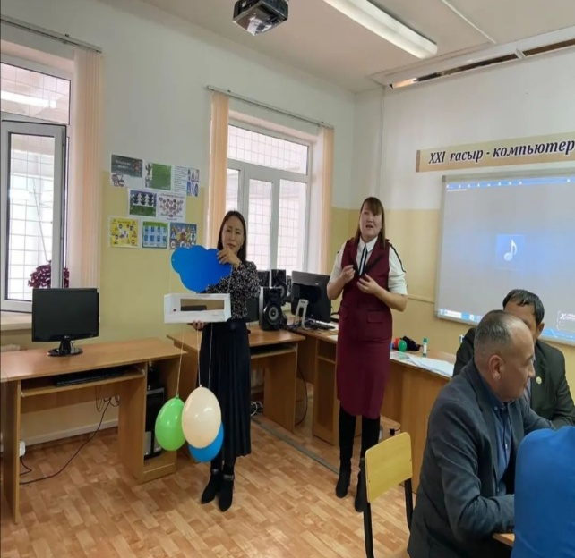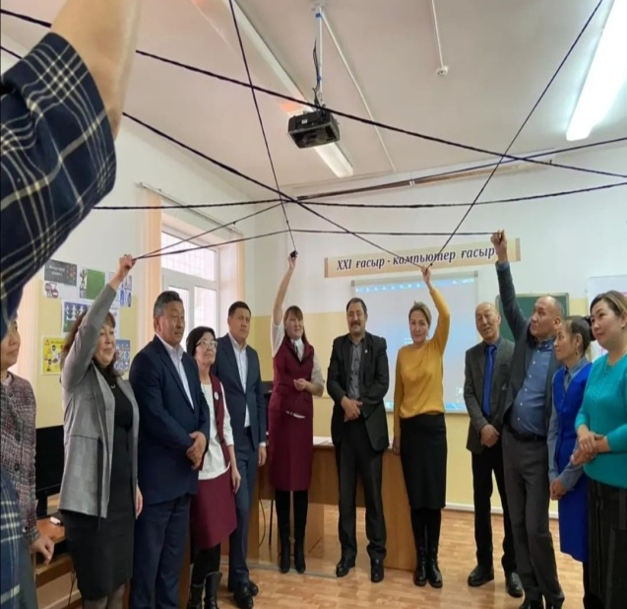

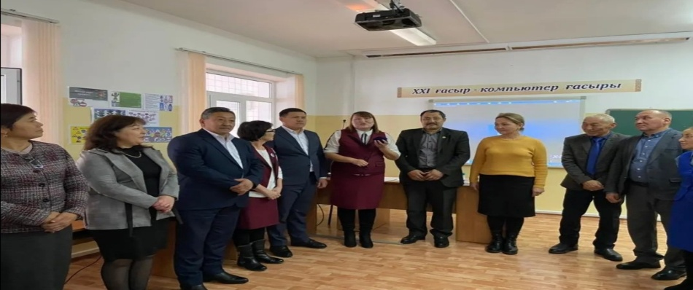
Аудандық психологтар семинарына қатысып отырдым.
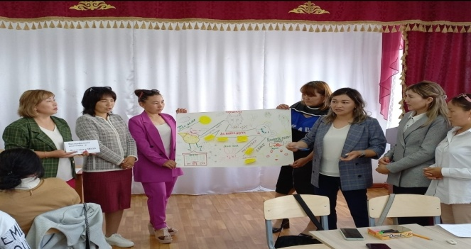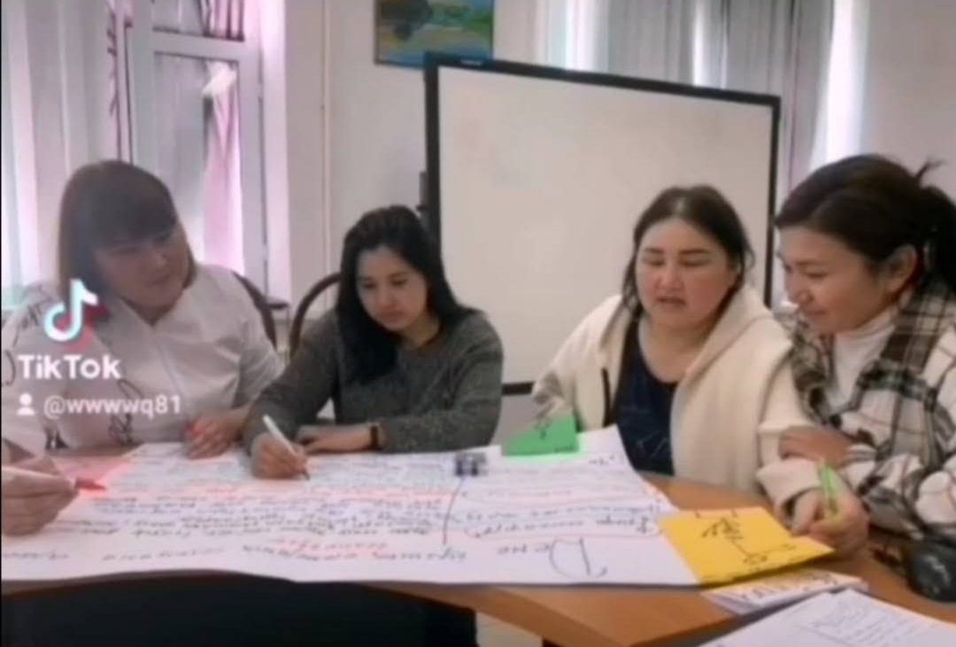
Сонымен қатар қаңтар айында 8-9сынып оқушыларымен «Мамандық таңдауға жол» пікірлесу түрінде өтті.Мақсаты:Оқушыларға мамандық таңдаудағы жауапкершілігін, пікірін, дұрыс көз-қарасын қалыптастыру,өзін-өзі тану аумағын кеңейту.
Қаңтар айының екінші аптасында оқушылармен диагностикалық жұмыс жүргізілді. Бастауыш сынып оқушыларының таным процестерін анықтау (қайта тексеру) Отбасындағы өзара қарым-қатынасты анықтау. Тест «Отбасы суреті» тесті алынды.
Тест барысында күтілетін нәтиже оқушыларының таным процестерінің даму көрсеткішін анықтау. Оқушылардың таным ерекшеліктері туралы сынып жетекшісіне кеңес берілді.
Екінші аптада жеке тұлғалық көрсеткіштерін диагностикалау бойынша «Қызығушылық картасы» тест алынды. Күтілетін нәтиже оқушылардың
жеке-тұлғалық мәселелерін анықтау. Қызығушылық бағыттарын анықталды, папкаға салынды.
Қаңтар айының үшінші аптасында 7-сынып оқушыларының пәнге деген қызығушылығын анықтау және 8-9 сынып оқушыларының кәсіби бейімділігі мен қызығушылық бағытын анықтау мақсатында оқушылармен тренинг өтті.
Қаңтар айында 5-9-сынып оқушылары арасында «Біз және кәсіптер әлемі» атты әңгіме сағаты өтті. Мақсаты: Оқушылардың мамандыққа деген ынта –ықыласын арттыру.
Оқушылардың аутодеструктивті мінез құлықты алдын алу бойынша «Зорлық –зомбылықсыз балалық шақ» 5-9 сынып оқушылары арасында әңгіме өтті. Мақсаты: Оқушыларға зорлық-зомбылық туралы мағлұмат беру, зорлыққа қарсы біздің елімізде заң бар екенін айту.
Сонымен қатар ата-аналарға «Ата-аналарға арналған 10 өсиет» жадынама таратылды және «Жасөспіріммен қалай жемісті байланыс орнатуға болады?» жадынама таратылды, әр ата-анамен сөйлестім. Сауалнама 10 сұрақтан тұрды. Ата-аналардан шағым түскен жоқ. Алынған сауалнамалар папкаға салынды.
Ақпан айында 9-сынып оқушыларымен «Мамандық білгірлер клубы» тренинг өтті. Мақсаты:Оқушыларға мамандық таңдау туралы түсінік беру, өз бейіміне сәйкес мамандық таңдай білуіне ықпал жасау.
Ақпан айының екінші аптасында «Өзіңе сенімділік неден құралады»/Луиза Хей/ 5-9 сынып оқушылары арасында кеңес жүргізілді, “Өзіңе сенімділік неден құралады” атты Луиза Хейдің кеңесін береу арқылы жағымды ойлауға, өзі туралы жағымсыз ойлардан арылуға, өзін сүйе білуге, неғұрлым азырақ сынауға, өз бойындағы жақсы қасиеттерді іздеуге кеңестер берілді. Кеңес барысында оқушылар өз пікірлерімен бөлісе отырып, өз бойларынан жақсы қасиеттерді көре білуге тырысуға уәде етті.
Сонымен қатар «СӨС салауатты өмір салты деген не?» 2-4 сынып оқушылары арасында әңгіме сағаты өтті. Мақсаты:Бірінші байлық –денсаулық екенін айту. Жаттығулар орындады.
Наурыз айында «Ерте жүктіліктің алдын-алу» 7-8-9 қыздар арасында әңгіме сағаты өтті. Мақсаты: Қыз баланы тәрбиелеу, құрметтеу, ізет білдіру туралы жалпы кеңес беру. Қыз балаларға жеке гигеналық тазалық, осы өмірдегі болашақ ана ретіндегі міндеттері туралы, сонымен қатар, қыз балалрға қандай қылықтардың ересі екені туралы түсінік беру.
Сонымен қатар наурыз айында «Буллинг және Кибербулинг» презентация көрсетілді. Мақсаты: «Буллинг» сөзінің мағынасын ашу, жасөспірімдер арасындағы қорлау,мазақтау жағдайларының алдын-алу, өзара сыйластық қарым-қатынасын орнату.
Оқушылармен «Көңіл-күй жаттығулары» жүргізіледі.
Мақсаты:Баланы қуана білуге, өз айналасындағы жағымды істерді қабылдай білуге үйрету. Ойын жаттығулары арқылы қоршаған ортасымен қарым-қатынасын нығайту, жағымсыз көңіл-күйден арылту. Аутодеструктивті мінез-құлықты болдырмау.
Наурыз айының үшінші аптасында ата-аналарға балалары болашақ мамандықты таңдайын деп жатқан ата-аналарға кеңес берілді, жадынымы таратылды.
Наурыз айының екінші аптасында 5-6-сынып оқушыларының пәнге деген қатынастары, оқу мотивациясын анықтау сонымен жеке-дара оқушының пәнге қатынасын анықтау барысында «Оқушының пәнге деген қатынасы»,
Суретті тапсырма «Мен мектептемін», «Өзіңді мектепте бейнелеп сал» тапсырмалары оқушылармен жүргізілді. Күтілетін нәтиже Оқушылардың мектепке деген қатынастарын жақсарту.
Үшінші аптада «Мектепке деген оң көзқарасты қалыптастыру» кеңес берілді. Күтілетін нәтиже оқушылардың мектепке деген қарым-қатынастарын анықтау олардың оң пікірлерін қалыптастыру және бейімделудің нәтижесін бағалау.
Сонымен қатар наурыз айында 5-9-сыныптар арасында балалардың және олардың ата-аналары баланың негізгі құқықтары туралы құқықтық мәдениет деңгейін арттыру және ақпараттандыру мақсатында мектеп
жасындағы балалар арасында «Конвенциямен байланысты балалық шақ әлемі» атты құпия түрде әлеуметтік сауалнама алынды. Барлығы 13 оқушысы қатысты. Сауалнама 20 сұрақтан тұрды. Әр оқушы сұрақтарды мұқият ойланып оқып шығып, таңдаған жауаптарының астын сызып отырды. Оқушылар сұрақтарға ретімен жауап беріп отырды. Жасөспірімдер арасында құқықбұзушылық пен қылмысты болдырмау, оның алдын-алу шаралары, «құқық әлемінде» мектебімізде психологиялық тренингтер өткізіледі.
Бүгінгі заманда әрбір адам өз құқықтарын жете біліп, жалпы заң білімі
саласынан мағлұмат алғаны дұрыс. Еліне адал қызмет еткен азамат қана
мұратына жетеді.
Сәуір айында « Күйзелістен қалай құтылуға болады?» оқушылар арасында сауалнама алынды. Мақсаты: емтихан алдындағы оқушы бойындағы күйзелісін арылту мақсатында оқушылардан сауалнама алынды .
Сонымен қатар «Оқушылардың қобалжу деңгейін анықтау» 5-9сынып оқушыларынан сауалнама алынды. Мақсаты: Оқушылардың ситуацияға дейінгі қобалжу деңгейін, оның шығу себебін анықтау. Нәтижесінде ешқандай ауытқулар болған жоқ.
«Баланың негізгі құқықтары мен міндеттері» оқушылар арасында әңгіме сағаты өтті. Мақсаты: Оқушыларға заң білімі саласынан мағлұмат беру.
Мамыр айында 2-4, 5-7 сынып оқушылары арасында «Достық» әңгіме сағаты өтті. Мақсаты: Оқушыларға адал дос болуға және қоршаған ортамен дос болуға үйрету.
Ең қымбат –бұл өмір! 7-9сынып оқушылары арасында әңгіме сағаты өтті.
Мақсаты: Дөңгелек үстелдегі әңгіме мақсаты: оқушылардың өмір құндылықтары туралы түсініктерін кеңейту.
міндеттері:
- жастар арасында суициалды мінез - құлықтың алдын алу;
- «өмір» ұғымына тереңірек үңілуге ықпал жасау;
- өмірге деген жағымды көзқарасын қалыптастыру;
Аудандық психологтар семинарына үзбей қатысып отырдым.

Мектеп психологы: Алтайбаева А.Е.

